**FACULDADE DE TECNOLOGIA DA ZONA LESTE**

**FATEC ZL**

PROJETO FINAL

JINDER

**Robson Henrique Ferreira 1110481823026**

**Fernanda Pinheiro Reis 1110481823022**

**Bruno Harnik 1110481823052**

**Felipe Assis 1510118**

**Abner Blanco 1526987**

**Prof.: Daniel Laurentino de Jesus Xavier**

**São Paulo**

**2019**

**SUMÁRIO**

1 TERMO DE ABERTURA 2

1.1 Objetivos 2

1.1.1 Geral 2

1.1.2 Específicos 2

1.1.3 Justificativas 2

1.2 Breve descrição do Projeto 2

1.3 Patrocinador 2

1.4 Equipe 3

1.5 Estimativa de Investimento 3

1.6 Estimativa de Prazo 3

1.7 Fatores Críticos de Sucesso (FCS’s) 3

1.8 Principais Riscos 3

1.9 Restrições 3

1.10 Interessados no Projeto 4

1.11 Comitê Executivo 4

1.12 Gerente de Projeto 4

2 ESCOPO DO PROJETO 5

2.1 Cronograma 5

2.2 Declaração de abrangência do projeto 6

2.3 Requisitos de Negócio 7

2.4 Matriz de Rastreabilidade 7

3 ESTRUTURA ANALÍTICA DE PROJETO (EAP) 9

4 CRONOGRAMA – GRÁFICO DE GRANTT 10

5 AQUISIÇÕES, RH E CUSTOS 12

5.1 Regras de organização e aquisição de materiais e serviços 12

5.2 Cálculo de custos do projeto 12

6 PLANEJAMENTO DE COMUNICAÇÃO 14

7 PLANEJAMENTO DE RISCOS 15

# 1 TERMO DE ABERTURA

## 1.1 Objetivos

### 1.1.1 Geral

O projeto consiste no desenvolvimento de um software multiplataforma que facilita a integração entre empresas que necessitam de novos funcionários e pessoas que buscam novas oportunidades de emprego de forma que o candidato não precise disparar inúmeros currículos.

### 1.1.2 Específicos

A automatização do processo de candidatura a vagas de empregos para os usuários utilizando o modelo Head-Hunter, ou “caça talentos”, onde as empresas encontram o perfil do usuário por meio de filtros específicos e especializações desejadas.

### 1.1.3 Justificativas

A grande gama de plataformas voltadas a ofertas de empregos tem um sistema similar, utilizando-se de um sistema individual de candidatura no qual há a necessidade de cada candidato aplicar a uma vaga por vez manualmente, tornando o processo lento e cansativo, caso haja necessidade de aplicação em muitas vagas. Do outro lado, cada empresa que se inscreve à procura de novos empregados recebe um número elevado de candidaturas, fazendo com que o RH da própria empresa tenha maior trabalho em filtrar bons candidatos. A plataforma de empregos JINDER idealiza trazer um novo modelo de integração candidato-empresa.

Esse novo modelo possibilita mais agilidade, rapidez e assertividade nas contratações, o que, por sua vez, deixa o setor de R.H. das empresas livres para outras atividades da empresa, trazendo mais resultados, de modo geral, em menos tempo.

## 1.2 Breve descrição do Projeto

O projeto consiste em uma plataforma que facilita o trabalho de *head hunters* na busca de talentos para oportunidades. A plataforma funcionará como uma “rede social” e possibilitará a filtragem dos perfis profissionais desejados pelas empresas contratantes, sem que estas tenham que anunciar vagas para identificar os perfis ideais para as oportunidades.

## 1.3 Patrocinador

Investidor do ramo de tecnologia e/ou incubadora.

## 1.4 Equipe

1 desenvolvedor backend

1 desenvolvedor frontend

1 analista de banco de dados

1 analista de testes

1 gerente de projetos

## 1.5 Estimativa de Investimento

Total: R$59.409,00

## 1.6 Estimativa de Prazo

Projeto: 155h

Desenvolvimento frontend: 96h

Desenvolvimento backend: 164h

Modelagem de banco de dados: 46h

Fase de testes: 100h

Total estimado: 561h

## 1.7 Fatores Críticos de Sucesso (FCS’s)

Para que o projeto obtenha sucesso total, há a necessidade de:

* Aporte inicial de R$59.409,00;
* Ao menos 5 membros participantes;
* Computadores adequados e de uso pessoal para cada membro;
* Internet estável;
* Relacionamento com um banco de empresas;
* Facilidade de utilização da plataforma;
* Marketing de alto nível (para entrada no mercado);
* Adesão de usuários (empresas e candidatos);

## 1.8 Principais Riscos

* Falha na integridade das informações;
* Pessoas (falta de motivação, ausência, falta de experiência);
* Modelo/metodologia de processo;
* Baixa adesão.

## 1.9 Restrições

* Não há espaço físico central para relacionamento entre a equipe;
* Limitação de verba;
* Deadline.

## 1.10 Interessados no Projeto

* Empresas com vagas abertas;
* Pessoas à procura de emprego;
* Patrocinadores.

## 1.11 Comitê Executivo

* Patrocinador;
* Gerente de Projeto.

## 1.12 Gerente de Projeto

* Robson Ferreira

# 2 ESCOPO DO PROJETO

## 2.1 Cronograma

|  |  |
| --- | --- |
| Requisitos do projeto | Tempo (em horas) |
| Planejamento Administrativo | |
| Especificação funcional | 16h |
| Definição de técnicas | 16h |
| Documentação | 120h |
| Reunião semanal (4 por mês) | 1h |
| Adquirir domínio | 1h |
| Contratar Servidor | 1h |
| Front-end | |
| Desenvolver painel de relatórios | 24h |
| Desenvolver painel de candidato | 24h |
| Desenvolver painel da empresa | 24h |
| Desenvolver painel de agendamento de entrevista | 24h |
| Back-end | |
| Alocação e backup | 4h |
| Módulo de cadastros | 40h |
| Módulo de agendamentos | 40h |
| Módulo de relatórios | 40h |
| Módulo de busca de candidatos | 40h |
| Banco de Dados | |
| Modelagem conceitual inicial | 4h |
| Tabela de candidatos | 4h |
| Tabela de empresas | 12h |
| Tabela de Agendamentos | 8h |
| Tabela de Relatórios | 16h |
| Tabela de Históricos de Match | 2h |
| Testes | |
| Unidade | 20h |
| Sistema | 20h |
| Integração | 20h |
| Closed Beta | 20h |
| Open Beta (Go Live) | 20h |
| **Total** | 561h |

As horas contabilizadas referem-se a 5 profissionais com carga horária diária de 8 horas, totalizando 40 horas por semana, cada.

## 2.2 Declaração de abrangência do projeto

O projeto visa:

* criação de um sistema multiplataforma automatizado que irá permitir uma integração entre empresas e pessoas em busca de emprego;
* agilizar o meio de contratação no mercado de trabalho;
* garantir confiabilidade e segurança às partes interessadas;

O projeto não visa:

* conceder garantias de que as pessoas cadastradas conseguirão um emprego;
* conceder garantias de que as pessoas cadastradas tenham o perfil requisitado pela empresa.
* substituir o RH da empresa;

## 2.3 Requisitos de Negócio

* Manter habilidades e competências de candidato;
* Manter candidato;
* Manter empresas;
* Assegurar integridade e confiabilidade nos processos;
* Manter vagas disponíveis;
* Automatização do processo de busca por candidatos;
* Sistema de agendamento de entrevistas.

## 2.4 Matriz de Rastreabilidade

|  |  |  |  |  |  |
| --- | --- | --- | --- | --- | --- |
| Requisito  Negócio | Requisito  Produto | Requisitante | Data  Requisição | Aprovador  Requisito | Data  Aprovação |
| Manter habilidades e competências de candidato | Função para cadastro e alteração de habilidades e competências no Painel de Candidato. | Gerente de negócios | 10/09/2019 | Gerente de projeto | 14/09/2019 |
| Manter candidato | Função para cadastro e alteração de dados do candidatos no Painel de Candidato. | Gerente de negócios | 10/09/2019 | Gerente de projeto | 14/09/2019 |
| Manter empresas | Função para cadastro e alteração de dados de empresas no Painel de Empresa. | Gerente de negócios | 10/09/2019 | Gerente de projeto | 14/09/2019 |
| Assegurar integridade e confiabilidade nos processos | Criar obrigatoriedade de cadastro de CPF para candidatos e CNPJ para empresas. | Cliente - empresa | 16/09/2019 | Gerente de projeto | 20/09/2019 |
| Automatização do processo de busca por candidatos | Função de buscar candidatos que atendam o perfil desejado pela empresa, considerando os requisitos de cada vaga, de modo automatizado. | Gerente de negócios | 10/09/2019 | Gerente de projeto |  |
| Manter vagas disponíveis | Função de cadastro de vagas e seus respectivos requisitos no Painel de Empresa | Gerente de negócios | 10/09/2019 | Gerente de projeto | 14/09/2019 |
| Sistema de agendamento de entrevistas | Função de agendamento no Painel de Agendamento de Entrevista. | Gerente de negócios | 10/09/2019 | Gerente de projeto | 14/09/2019 |

# 3 ESTRUTURA ANALÍTICA DE PROJETO (EAP)

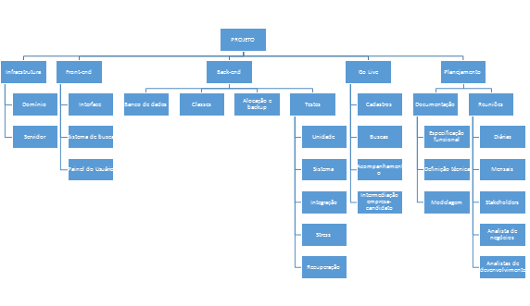

# 4 CRONOGRAMA – GRÁFICO DE GRANTT

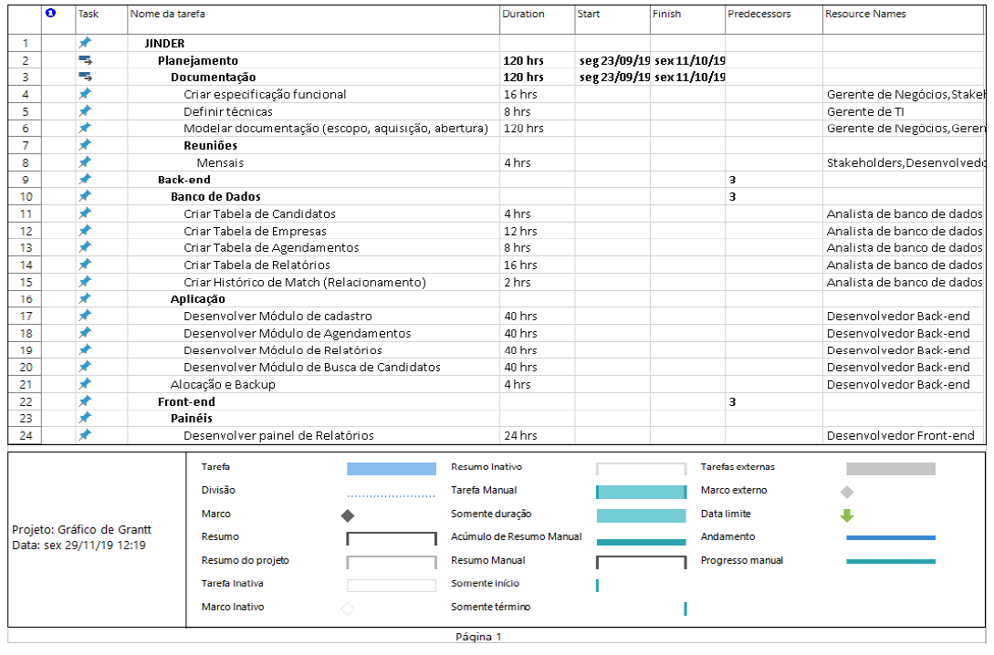

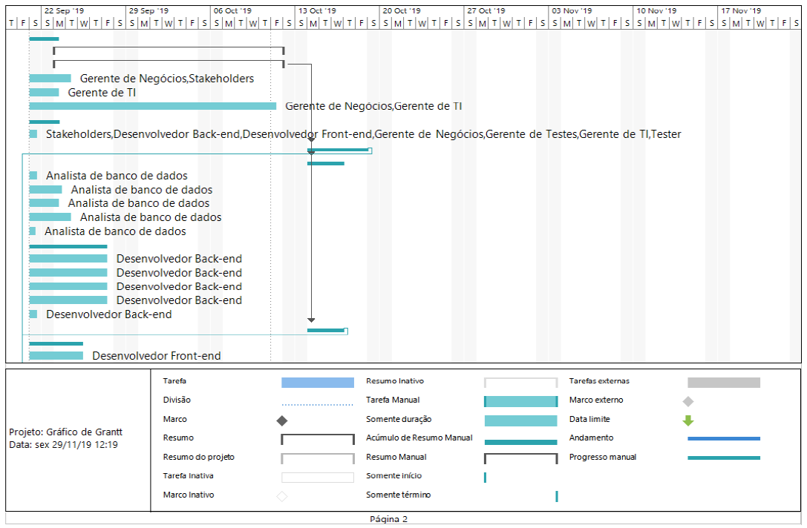

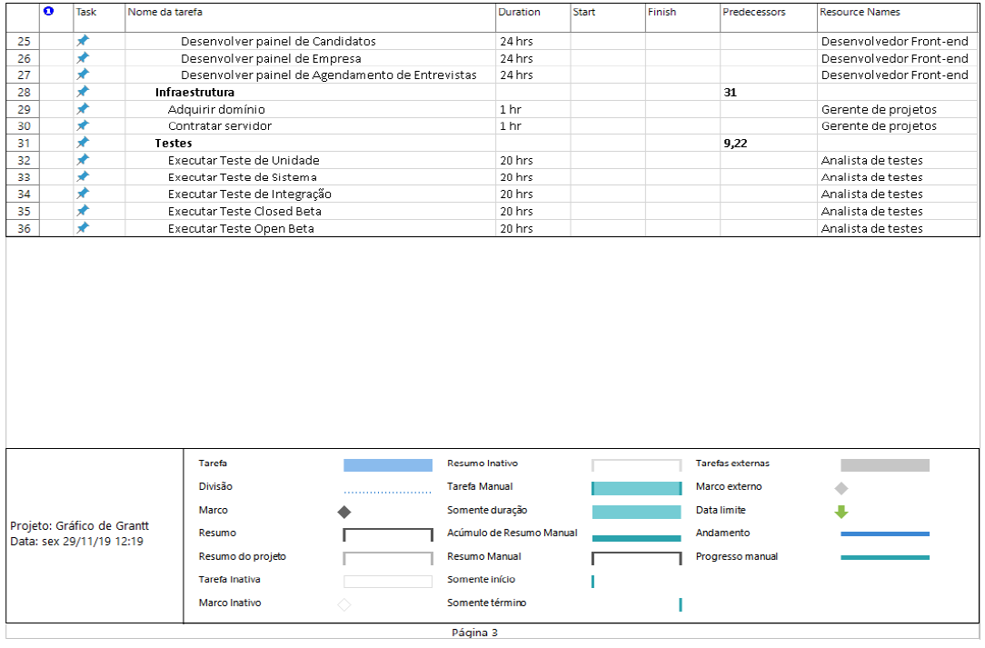

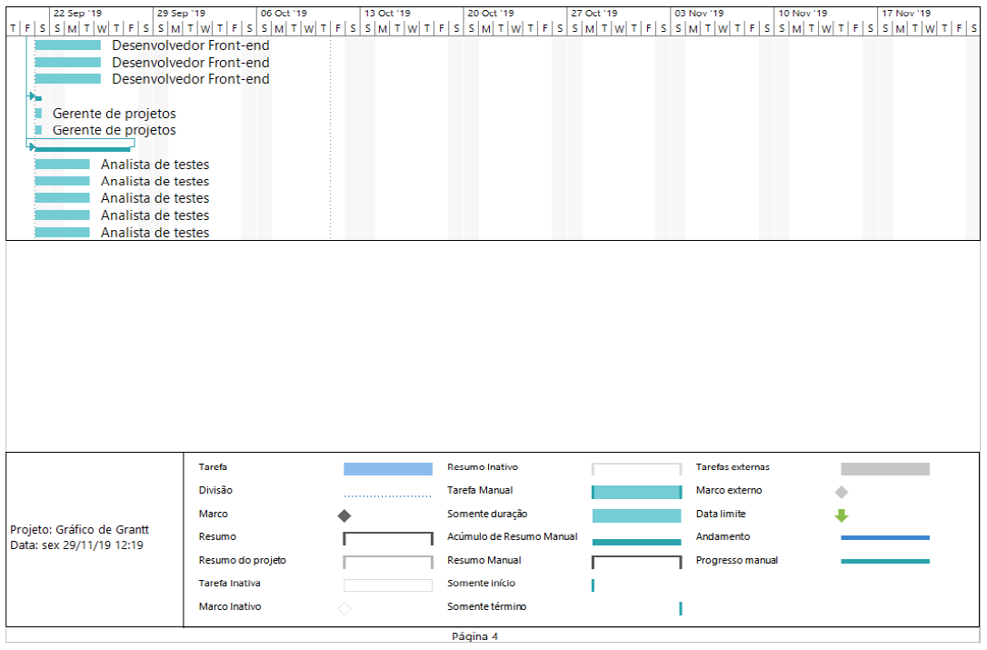

# 5 AQUISIÇÕES, RH E CUSTOS

## 5.1 Regras de organização e aquisição de materiais e serviços

Este documento descreve como serão executados os processos de aquisição de bens e serviços para que haja padronização na documentação. Isso promove maior transparência de gastos e investimentos e permite que possíveis fornecedores ou investidores tenham plena visão de custos do projeto. A prestação de contas facilita, assim, a confiabilidade.

A equipe de projeto realizou a estimativa de preços com base nos valores obtidos em novembro de 2019. As exigências de materiais, bem como as necessidades técnicas e não técnicas da equipe estão descritas abaixo.

## 5.2 Cálculo de custos do projeto

|  |  |
| --- | --- |
| Infraestrutura | Valor |
| Sala de reuniões (x4 no mês) | R$ 60,00/hora - R$200,00/mês |
| Materiais de escritório | R$340,00 |
| **Total** | **R$ 540,00** |

|  |  |
| --- | --- |
| Recursos Humanos | Valor |
| Desenvolvedor Frontend | |
| Salário bruto | R$ 4036,00/mês |
| Vale-transporte | R$ 189,20/mês |
| Cursos de especialização | R$270,00 |
| Desenvolvedor Backend | |
| Salário bruto | R$ 4436,00/mês |
| Vale-transporte | R$ 189,20/mês |
| Cursos de especialização | R$270,00 |
| Analista de Banco de Dados | |
| Salário bruto | R$4756,00/mês |
| Vale-transporte | R$ 189,20/mês |
| Cursos de especialização | R$270,00 |
| Analista de Testes | |
| Salário bruto | R$4407,00/mês |
| Vale-transporte | R$ 189,20/mês |
| Cursos de especialização | R$270,00 |
| Gerente de Projetos | |
| Salário bruto | R$6349,00/mês |
| Vale-transporte | R$ 189,20/mês |
| Cursos de especialização | R$270,00 |
| **Total** | **R$ 26.280,00** |

|  |  |
| --- | --- |
| Necessidades do Projeto | Valor |
| Manutenção da plataforma | R$7500,00 / mês |
| Reserva para equipamento | R$ 15.000,00 |
| Adquirir domínio | R$ 50,00/ano |
| Contratar servidor | R$ 39,00/mês |
| Reserva emergencial | R$10.000,00 |
| **Total** | R$32.589,00 |

Total do projeto: R$ 59.409,00

# 6 PLANEJAMENTO DE COMUNICAÇÃO

|  |  |  |  |  |  |  |  |  |  |
| --- | --- | --- | --- | --- | --- | --- | --- | --- | --- |
| PLANO DE COMUNICAÇÃO | | | | | | | | | |
|  |  |  |  |  |  |  |  |  |  |
|  | **Projeto: JINDER - Aplicativo de caça-talentos** | | |  | **Data: 13/11/2019** | | | |  |
|  |  |  |  |  |  |  |  |  |  |
| **ID** | **Título do comunicado** | **Conteúdo** | **Destinatários** | **Periodicidade** | **Responsável** | **Modalidade** | **Início** | **Término** | **Observações** |
| #01 | Reunião inicial para comunicação do escopo | Comunicação do conteúdo, bem como dos requisitos e regras de negócios do projeto a todos os *stakeholders*. | *Stakeholders* | Única | Gerente de Projetos | Presencial | Início do projeto |  |  |
| #02 | Reunião para definição de tarefas | Divisão de tarefas que serão necessárias para que o projeto seja concluído com êxito. | Stakeholders | Única | Gerente de Projetos | Presencial | Início do projeto |  |  |
| #03 | Sprint | Reunião semanal para a comunicação do andamento do projeto. | Stakeholders | Semanal | Gerente de Projetos (Scrum Master) | Presencial | Uma semana após início do projeto | Ao término do projeto |  |
| #04 | Reunião com os investidores | Reunião mensal para comunicar investidores sobre o andamento do projeto. | Investidores | Mensal | Gerente de Projetos | Presencial | Início do projeto | Ao término do projeto | Em português, inglês e espanhol |
| #05 | Reunião de mercado com candidatos | Abertura do projeto para o público alvo com o intuito de verificar a adesão. | Candidatos | Única | Analista de Testes | Presencial | Ao término do projeto |  |  |
| #06 | Reunião de mercado com empresas | Abertura do projeto para o público alvo com o intuito de verificar a adesão. | Empresas | Única | Analista de Testes | Presencial | Ao término do projeto |  | Em português, inglês e espanhol |
| #07 | Análise de testes Open Beta | Análise das pesquisas com público alvo com o intuito de verificar a adesão. | Stakeholders | Semanal | Analista de Testes | Ambiente Virtual | Ao término do projeto |  |  |
| #08 | Estrutura de Posicionamento e Propagação (Marketing) | Construção e distribuição dos itens de identidade visual da marca como forma de construir uma identidade sólida | Público geral | Diária | Designer, Desenvolvedor Front-end | E-mail, impresso, propaganda | Início do projeto |  | Elaborar banners, propagandas em vídeo e anúncios |

# 7 PLANEJAMENTO DE RISCOS

|  |  |  |  |  |  |  |  |  |  |  |  |  |  |
| --- | --- | --- | --- | --- | --- | --- | --- | --- | --- | --- | --- | --- | --- |
| PLANO DE RISCOS | | | | | | | | | |  |  |  |  |
|  |  |  |  |  |  |  |  |  |  |  |  |  |  |
|  | **Projeto: JINDER - Aplicativo de caça-talentos** | | |  | **Data: 13/11/2019** | | | |  |  |  |  |  |
|  |  |  |  |  |  |  |  |  |  |  |  |  |  |
|  |  |  |  |  | **Impacto** | | |  |  |  |  |  |  |
| **ID** | **Título** | **Descrição** | **Tipo** | **Probabilidade** | **Custo** | **Prazo** | **Qualidade** | **Média** | **Severidade** | **Prioridade** | **Abordagem** | **Data de tratamento** | **Status** |
| #RISC01 | Verba insuficiente | Possibilidade de investidor definir um aporte reduzido no início do projeto | *Custos* | 60% | 5 | 5 | 5 | 5 | 3 | 1 | Procurar incubadora ou investidores anjos que possam investir no projeto. |  |  |
| #RISC02 | Stakeholders insuficientes | Possibilidade de haver poucos stakeholders para executar todas as tarefas | Recursos Humanos | 10% | 5 | 2 | 3 | 3,3333333 | 0,33333333 | 7 | Pausar o projeto para focar no aumento do número de colaboradores. |  |  |
| #RISC03 | Infraestrutura inadequada | É importante que todos os stakeholders possuam um ambiente de trabalho adequado | Infraestrutura | 10% | 4 | 2 | 5 | 3,6666667 | 0,36666667 | 6 | Alocar os funcionários com pouca infraestrutura em espaços de co-working. |  |  |
| #RISC04 | Poucas empresas interessadas | Limitação do banco de empresas diminui o número de vagas ofertadas | Público alvo | 10% | 4 | 3 | 1 | 2,6666667 | 0,26666667 | 9 | Alocar mais recursos em Marketing e Propaganda. |  |  |
| #RISC05 | Dificuldade de utilização da plataforma | Público específico (pessoas de meia idade, com menos acesso a tecnologia) pode perder o interesse por encontrar dificuldade | Público alvo | 10% | 3 | 2 | 3 | 2,6666667 | 0,26666667 | 9 | Criar blog informativo com instruções em vídeo de como utilizar a plataforma, explicando passo a passo. |  |  |
| #RISC06 | Marketing deficitário | Dificulta a visualização do aplicativo por parte dos potenciais clientes | Publicidade | 5% | 2 | 1 | 1 | 1,3333333 | 0,06666667 | 11 | Alocar mais recursos em Marketing e Propaganda. |  |  |
| #RISC07 | Baixa adesão por parte dos usuários (candidatos) | Os candidatos podem não se interessar pelo projeto | Público alvo | 10% | 4 | 3 | 2 | 3 | 0,3 | 8 | Alocar mais recursos em Marketing e Propaganda. |  |  |
| #RISC08 | Falha na integridade das informações | Baixa confiabilidade nos dados apresentados, bem como na segurança dos dados fornecidos pelos clientes | Entregável | 30% | 5 | 5 | 5 | 5 | 1,5 | 2 | Construir métodos de análise de documentos para criar certificações de confiabilidade. |  |  |
| #RISC09 | Problemas pessoais | Falta de motivação, ausência de amparo emocional, baixo rendimento no trabalho | Stakeholders | 30% | 1 | 3 | 4 | 2,6666667 | 0,8 | 4 | Oferecer plano de saúde para os funcionários. |  |  |
| #RISC10 | Metodologia de trabalho ineficiente | Promove o baixo rendimento dos funcionários e contribui para atrasos nas entregas | Entregável | 20% | 2 | 2 | 4 | 2,6666667 | 0,53333333 | 5 | Pausar o projeto, adequá-lo a uma nova metodologia de desenvolvimento e retomar do ponto de parada. |  |  |
| #RISC11 | Espaço físico limitado | Ausência de espaço físico central para relacionamento entre a equipe | Stakeholders | 10% | 1 | 1 | 4 | 2 | 0,2 | 10 | Possibilitar o Home Office para os funcionários mais confiáveis. |  |  |
| #RISC12 | Deadline reduzida | Prazos muito curtos podem limitar a qualidade do projeto | Entregável | 40% | 3 | 3 | 5 | 3,6666667 | 1,46666667 | 3 | Reorganizar o planejamento do projeto e estabelecer novos prazos de entrega. |  |  |